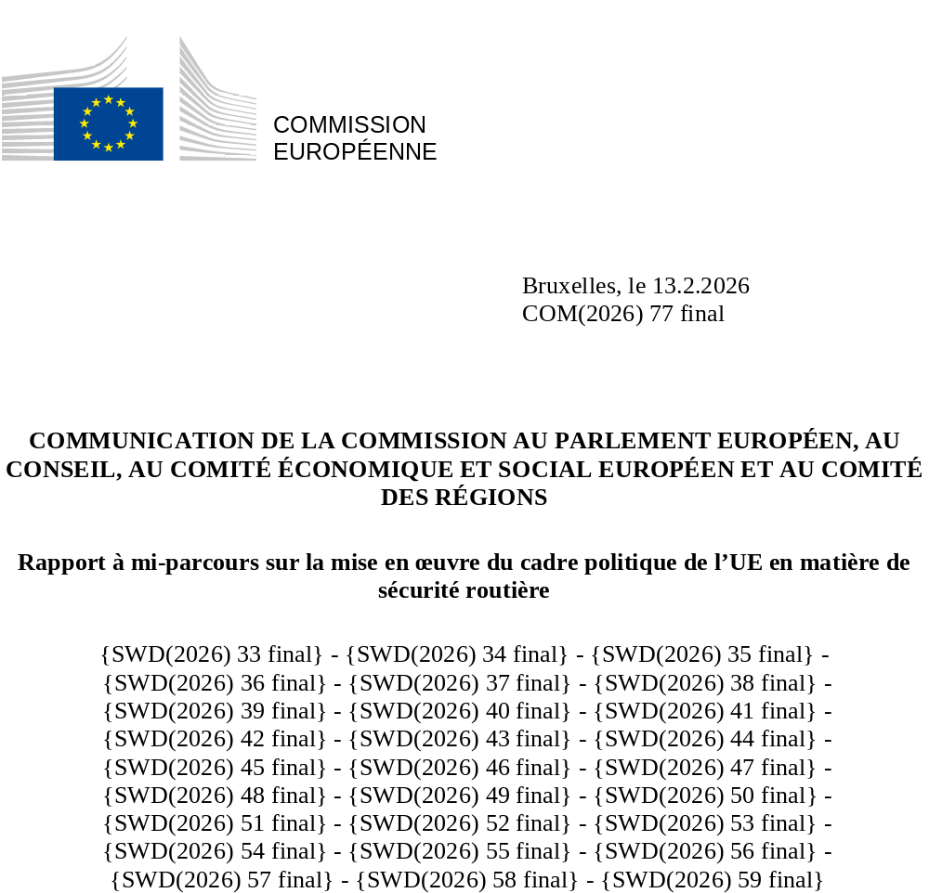

Introduction
Chaque année, les routes de l’Union européenne font près de 20 000 morts, un bilan dévastateur qui n’est pas simplement une statistique, mais une réalité qui déchire des familles, plonge des communautés dans le deuil et gaspille à jamais un potentiel humain incommensurable. Jusqu’à cinq fois plus de personnes, soit 100 000, subissent des blessures sur les routes qui modifient fondamentalement le cours de leur existence. Ces blessures qui bouleversent la vie entraînent souvent une invalidité permanente, des douleurs chroniques et la perte des moyens de subsistance; elles ont de profondes répercussions sur la qualité de vie, qui vont bien au-delà des victimes directes et touchent également les familles, les aidants et les réseaux sociaux au sens large.
Le coût humain des accidents de la route est la dimension la plus visible et la plus tragique. S’y ajoute leur lourd impact économique; en termes monétaires, le coût des accidents de la route dans l’Union a été estimé à 2 % du PIB annuel. Ces ressources pourraient, autrement, financer l’innovation, l’éducation, les soins de santé et d’autres investissements publics essentiels. La sécurité routière devrait être un pilier de la compétitivité économique de l’Union, car elle a une incidence directe sur l’efficacité des flux de marchandises et de main-d’œuvre, ainsi que sur les coûts d’exploitation des entreprises dans tous les secteurs.
Une transition vers une mobilité plus sûre et plus durable est également essentielle pour maintenir la primauté industrielle et la compétitivité de l’Union sur les marchés mondiaux. Les constructeurs automobiles européens et leurs réseaux de fournisseurs sont à l’avant-garde du développement de technologies de sécurité avancées, allant des systèmes autonomes de freinage d’urgence à la connectivité des véhicules, positionnant ainsi l’Union en tant que chef de file mondial en matière d’innovation dans le domaine de la sécurité automobile. Les engagements en faveur de la sécurité routière permettent non seulement de sauver des vies, mais aussi de stimuler le progrès technologique, de créer des emplois hautement qualifiés et de maintenir l’avantage concurrentiel de l’Union sur un marché automobile mondial en pleine évolution. Les investissements dans la sécurité routière contribuent également à la préparation et à la résilience de l’Union en préservant la continuité et la fiabilité des infrastructures routières critiques et des services connexes, en particulier lorsque les corridors et les nœuds routiers répondent à la fois aux besoins civils et aux besoins en matière de défense.
L’Union et ses États membres sont fermement engagés en faveur de la sécurité routière. Au niveau de l’Union, cet engagement s’est récemment traduit par l’adoption du cadre politique de l’UE en matière de sécurité routière pour la décennie d’action 2021-2030, qui réaffirme les objectifs communs visant à réduire de moitié le nombre de décès et de blessures graves sur les routes d’ici à 2030 et à atteindre la «Vision zéro», c’est-à-dire à tendre vers l’élimination totale des décès sur les routes d’ici à 2050. Pour atteindre ces objectifs, les États membres ont adopté et mis en œuvre des stratégies nationales, des plans d’action et d’autres formes d’engagement, telles que des accords interministériels et des structures de coopération fédérales.
Le cadre politique de l’UE en matière de sécurité routière pour la décennie d’action 2021-2030 a suivi les principaux domaines prioritaires de la philosophie dite du «système sûr», notamment des routes et des bords de route plus sûrs, des véhicules plus sûrs, une utilisation plus sûre des routes, une meilleure réaction après un accident et une meilleure collecte et analyse des données. Il a souligné l’importance cruciale de s’attaquer aux principaux facteurs de risque – excès de vitesse, conduite en état d’ivresse, distraction et non-utilisation des équipements de protection – tout en accordant une attention particulière aux usagers vulnérables de la route tels que les piétons, les cyclistes et les motocyclistes.
La présente communication est un rapport à mi-parcours sur les progrès accomplis dans la réalisation des objectifs de l’Union en matière de sécurité routière, qui fait le point sur l’évolution de la situation depuis 2019, recense les défis émergents qui n’ont pas été pleinement anticipés par le cadre initial et propose des ajustements pour faire en sorte que l’Union reste sur la bonne voie pour atteindre ses objectifs pour 2030. L’analyse qui en ressort révèle des progrès encourageants dans certains domaines, mais met également en évidence certaines lacunes importantes qui nécessitent une attention immédiate et une action renforcée pour sauver des vies, réduire la charge économique et renforcer la compétitivité de l’Union.

Progrès accomplis dans la réalisation des objectifs en matière de sécurité routière
Les données les plus récentes montrent que 19 900 personnes ont perdu la vie lors d’accidents de la route dans l’Union en 2024, ce qui représente 440 décès de moins qu’en 2023, soit une baisse de 2 %. Compte tenu de l’augmentation du nombre de véhicules par personne et du nombre de kilomètres parcourus, il s’agit d’une évolution significative, mais qui montre également la nécessité de déployer des efforts soutenus à tous les niveaux.

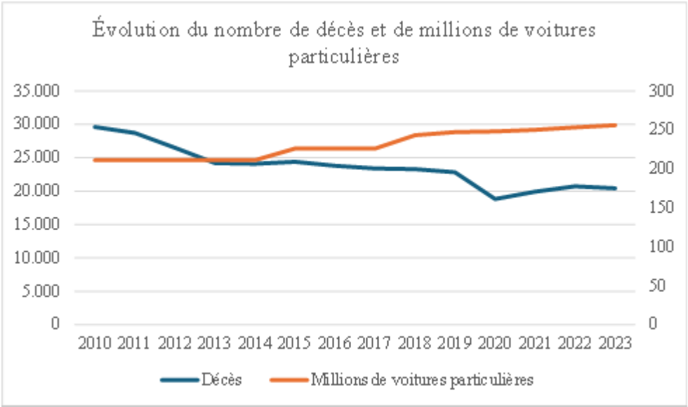
Figure 1. Évolution du nombre de décès et de millions de voitures particulières dans l’UE entre 2010 et 2023. Source: EU CARE (base de données de l’UE sur les accidents de la route); pour les données relatives aux voitures particulières, Eurostat (code des données en ligne road_eqs_carage)

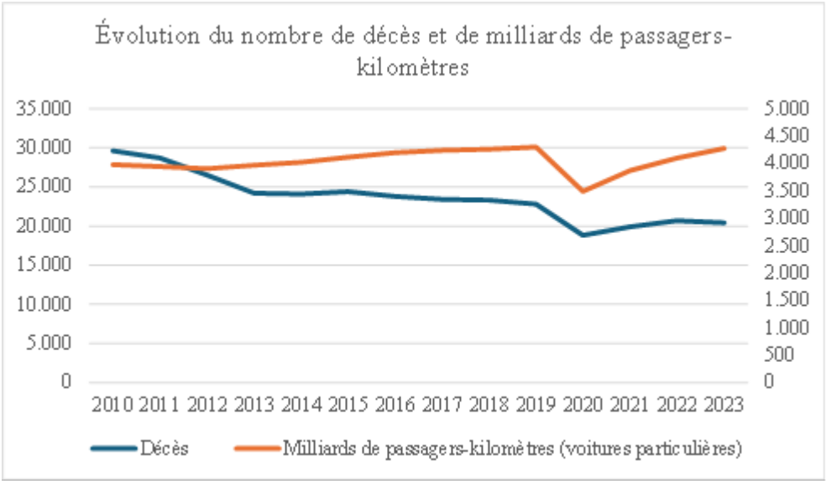
Figure 2. Évolution du nombre de décès et de milliards de kilomètres parcourus en voiture particulière dans l’UE entre 2010 et 2023. Source: EU CARE (base de données de l’UE sur les accidents de la route); pour les données sur les voyageurs-kilomètres, Eurostat (code des données en ligne road_pa_mov)
Depuis l’année de référence 2019, le nombre de tués sur les routes a diminué de 12 % à l’échelle de l’Union, mais cette amélioration masque des disparités considérables entre les États membres. Seuls quelques États membres – la Belgique, la Bulgarie, le Danemark, la Lituanie, Malte, la Pologne et la Slovénie – sont actuellement en bonne voie pour atteindre l’objectif de réduction de 50 % fixé pour 2030. Certains États membres, dont l’Irlande et l’Estonie, ont enregistré une augmentation du nombre de tués sur les routes, tandis que d’autres, comme la France, l’Italie et les Pays-Bas, n’ont enregistré que des améliorations marginales. En 2024, le taux de mortalité allait de 20 décès par million d’habitants en Suède à 78 par million en Roumanie.
Afin de mieux comprendre ces tendances, la Commission a collaboré avec les États membres pour suivre leurs performances en ce qui concerne les indicateurs de performance clés liés à la sécurité routière. Ces projets, Baseline et Trendline, ont produit des informations sur les facteurs associés aux risques d’accident et de blessure et ont révélé des différences significatives entre les pays. Voir section 2 ci-dessous.

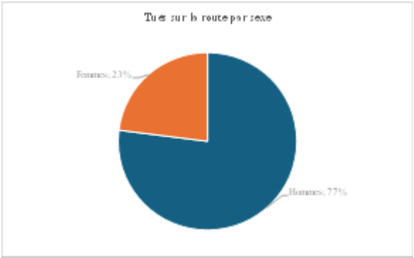 | 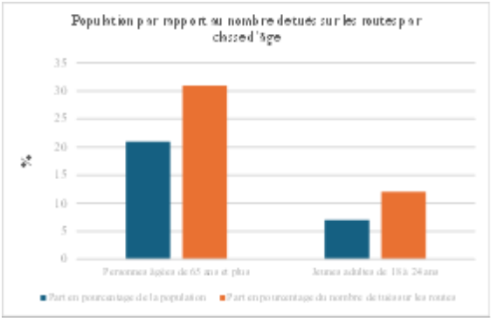
Figure 3. Ventilation des décès dus aux accidents de la route dans l’UE par sexe et par tranche d’âge, 2023. Source: EU CARE (base de données de l’UE sur les accidents de la route); pour les données sur la population, Eurostat (code de données en ligne demo_pjan)
En ce qui concerne la répartition géographique et démographique des victimes de la route, certaines tendances claires se dégagent. Les routes rurales restent le type de route le plus dangereux. Les hommes sont nettement plus nombreux que les femmes parmi les victimes de la route. La proportion disproportionnée de jeunes et de personnes âgées parmi les victimes d’accidents mortels sur la route – en particulier parmi les piétons et les cyclistes – est également une source de préoccupation croissante.
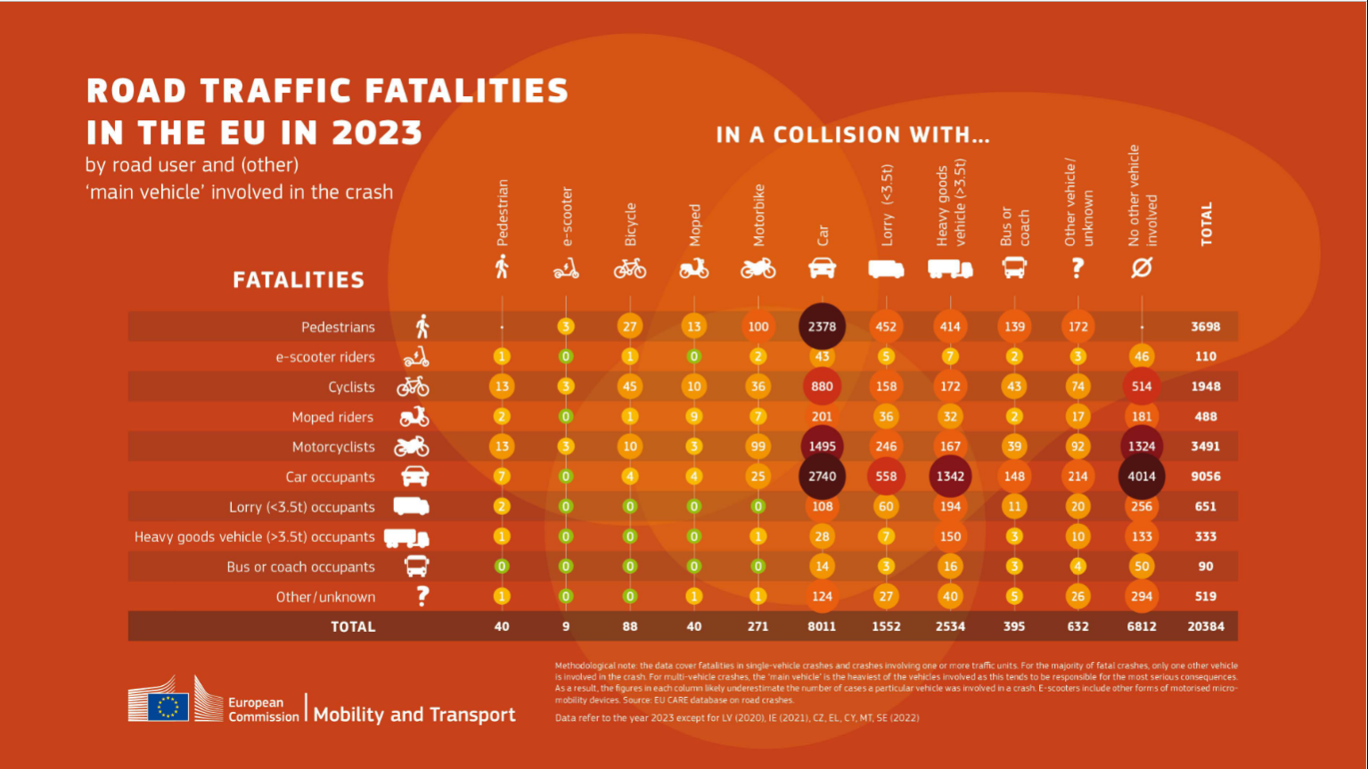
Figure 4 Matrice de collision des accidents mortels sur les routes de l’UE par usager de la route et autre véhicule principal impliqué dans l’accident, 2023. Source: EU CARE (base de données de l’UE sur les accidents de la route)
En termes absolus, les occupants de voitures sont les plus susceptibles de mourir en cas d’accident de la route. Ils représentent environ 44 % de l’ensemble des décès, suivis par les piétons, les motocyclistes et les cyclistes. Par rapport au nombre de véhicules sur la route, les motocyclistes courent toutefois un risque bien plus élevé de mourir dans un accident de la route. Les travailleurs routiers et le personnel d’entretien constituent un groupe à risque spécifique. Une analyse plus approfondie de ces répartitions géographiques et démographiques des accidents de la route mortels figure dans les rapports de l’Observatoire européen de la sécurité routière.
Les rapports montrent qu’un grand nombre d’occupants de voitures et de motocyclistes meurent d’accidents impliquant un seul véhicule, tandis que les piétons et les cyclistes sont particulièrement vulnérables lorsqu’ils sont impliqués dans une collision avec une voiture.
Les progrès en matière de protection des usagers vulnérables de la route tels que les piétons, les cyclistes et les utilisateurs de dispositifs de mobilité électrique légère ont été mitigés. Entre 2019 et 2023, environ 900 piétons de moins ont été tués. Toutefois, la baisse du nombre de décès parmi les cyclistes et les motocyclistes a été beaucoup plus faible, avec des diminutions d’environ 100 dans chaque catégorie dans l’ensemble de l’Union. Dans les villes, près de 70 % des personnes tuées lors d’accidents de la route étaient des usagers vulnérables. Ce pourcentage est resté obstinément élevé, ce qui met en évidence la nécessité impérieuse de prendre des mesures pour améliorer la sécurité routière dans les villes.
Dans le même temps, d’autres dispositifs de mobilité individuelle tels que les trottinettes électriques ont connu une forte augmentation sur les routes de l’Union et une augmentation proportionnelle du nombre de blessés et de décès dans cette catégorie. La collecte de données dans la base de données CARE pour cette catégorie spécifique d’usagers de la route a débuté en 2023. Une réflexion est actuellement menée sur la manière de relever les défis que présente cette catégorie en matière de sécurité. En 2024, une étude de la Commission a examiné les défis et les possibilités liés à la réglementation des dispositifs de mobilité individuelle et a recommandé des règles harmonisées pour remédier à la fragmentation actuelle au sein de l’Union.
Le groupe d’experts sur la mobilité urbaine a publié une série de recommandations axées sur la protection des usagers vulnérables de la route. Les experts préconisent la mise en place d’une limitation de vitesse à 30 km/h dans les zones urbaines comme mesure ayant le plus grand impact, suivie par l’élaboration d’exigences de qualité pour les infrastructures routières destinées à ces groupes d’usagers, telles que des passages piétons sécurisés et des pistes cyclables et piétonnes séparées.

Principaux facteurs de risque comportementaux
Malgré des décennies d’investissements dans la sécurité routière, de campagnes de sensibilisation et de mesures législatives, les facteurs de risque comportementaux continuent de faire des victimes. Les principaux sont la vitesse excessive ou inappropriée, la conduite sous l’influence de l’alcool et/ou de drogues, la distraction et le défaut de port de la ceinture de sécurité. De plus amples informations sur chacun de ces facteurs de risque sont disponibles dans l’analyse publiée sur l’Observatoire européen de la sécurité routière. Voici quelques exemples:
Conduite en état d’ivresse: environ 25 % des accidents mortels sur les routes de l’Union sont liés à l’alcool. Les contrôles aléatoires d’alcoolémie effectués sur le bord de la route montrent un taux global élevé de respect des limites d’alcoolémie, soit environ 98 %. Pourtant, même ce taux de non-respect apparemment faible de 2 % correspond à environ cinq millions de conducteurs en état d’ivresse sur les routes de l’Union.
Excès de vitesse: on estime qu’une vitesse excessive ou inappropriée est directement responsable d’environ 30 % de tous les accidents de la route mortels dans l’Union. Dans de nombreux pays, le respect des limitations de vitesse est inférieur à 50 % sur les routes urbaines.
Distraction: des analyses approfondies des accidents dans l’Union indiquent que la distraction du conducteur est un facteur contributif dans 10 à 30 % des accidents mortels, en fonction du pays et de la source de données.
Ceinture de sécurité non attachée: plus d’un quart des occupants de voitures tués dans des accidents ne portaient pas de ceinture de sécurité au moment de l’accident. Des enquêtes d’observation montrent que certains pays font état de taux de conformité des sièges arrière inférieurs à 50 %, ce qui représente un écart de sécurité important.
Les mesures visant à améliorer la sécurité routière doivent appliquer l’approche dite du «système sûr» pour traiter ces problèmes de comportement, parallèlement à d’autres mesures visant à améliorer les infrastructures routières et la sécurité des véhicules, et à fournir des soins efficaces après un accident.

Principaux défis systémiques
Il ressort de la mise en œuvre des stratégies, plans d’action et autres documents stratégiques de l’Union et des États membres, ainsi que des retours d’information des représentants des États membres, qu’un certain nombre de défis systémiques continuent d’entraver les progrès vers la réalisation des objectifs à l’horizon 2030.
- L’application des règles de circulation routière reste un défi, en raison des pénuries structurelles d’agents de police de la route et du manque de systèmes de caméras automatiques.
- Acceptation limitée par la société, en particulier en ce qui concerne les mesures coercitives. La résistance du public à l’application automatisée, à des limitations de vitesse plus basses et à des sanctions plus strictes reflète une indifférence culturelle plus large à la nécessité de donner la priorité à la sécurité plutôt qu’à la commodité de la mobilité. On peut citer comme exemples l’incendie de radars automatiques et le démantèlement par des manifestants de dispositifs visant à modérer la circulation.
- Manque de capacité: les autorités responsables des infrastructures de sécurité routière, de l’adaptation de la circulation et de l’application de la loi, en particulier au niveau municipal, manquent souvent de personnel qualifié. De nombreux États membres de l’Union connaissent des pénuries persistantes de moniteurs et d’examinateurs d’auto-école, ainsi que de personnes chargées de l’inspection technique des véhicules.
- Financements insuffisants: de nombreux États membres ne disposent pas de budgets consacrés à la sécurité routière aux niveaux national et local et ne peuvent donc pas recruter du personnel qualifié pour concevoir et mettre en œuvre des projets de sécurité des infrastructures routières ou pour maintenir un nombre suffisant d’agents chargés de faire respecter la loi.
- La volonté politique à tous les niveaux reste incohérente, la sécurité routière étant souvent traitée comme une question technique plutôt que politique. Une mauvaise compréhension des conséquences économiques, sociales et environnementales des traumatismes routiers peut être à l’origine de l’hésitation à agir.
- Les défis en matière de gouvernance persistent, les responsabilités étant fragmentées entre les différents niveaux administratifs et secteurs.
  - Au niveau de l’Union, le mandat renforcé confié au groupe de haut niveau sur la sécurité routière, qui lui permet d’inclure des conseils stratégiques et des retours d’information plus fréquents, n’a pas toujours permis d’assurer un suivi adéquat par l’Union des questions soulevées par les représentants des États membres dans tous les domaines politiques liés à la sécurité routière.
  - Le cadre de gouvernance de la sécurité routière de l’Union n’est pas suffisamment structuré pour permettre le déploiement plus large de véhicules automatisés dans la circulation routière ni pour exploiter les mégadonnées aux fins de l’action en matière de sécurité routière. Des agences exécutives dotées de mandats de sécurité ont été créées pour d’autres modes de transport, mais il n’existe pas de cadre commun pour soutenir le suivi, la coordination et les travaux techniques nécessaires au déploiement en toute sécurité de véhicules automatisés sur les routes de l’Union. Cela pourrait représenter une occasion manquée tant pour la sécurité routière que pour l’économie de l’Union.
  - Dans le même temps, au niveau national, malgré de nombreux exemples positifs, le manque de coordination entre les autorités chargées des transports, de l’économie, de la santé, de la justice et de l’éducation entrave souvent l’approche globale de la sécurité routière qui est nécessaire.

Qu’est-ce qui a été fait jusqu’à présent?
Le cadre politique de l’UE en matière de sécurité routière pour la décennie d’action 2021-2030 est le document stratégique pour la décennie actuelle. Quatre grands domaines d’action («domaines d’intervention») y sont recensés, correspondant aux quatre piliers de l’approche pour un «système sûr»: des routes et bords de route sûrs; des véhicules sûrs; une utilisation sûre de la route; et des interventions d’urgence efficaces. La Commission a pris des mesures dans chacun de ces domaines sous la forme de dispositions législatives, de financements, d’actions de sensibilisation et d’un renforcement des capacités.

Sécurité des infrastructures
La construction de routes et de bords de route de qualité est essentielle pour accroître la sécurité des usagers de la route. En octobre 2019, l’Union a adopté une directive modifiant la directive 2008/96/CE concernant la gestion de la sécurité des infrastructures routières (la directive GSIR) en vue de réduire à la fois le nombre et la gravité des accidents. Les règles révisées ont étendu le champ d’application de la directive au-delà du réseau transeuropéen de transport (RTE-T), aux autoroutes et aux routes principales, ainsi qu’à toutes les routes situées en dehors des zones urbaines qui sont construites grâce à des fonds de l’Union. Cela signifie que les routes rurales, où surviennent plus de la moitié des décès sur les routes, relèvent désormais du champ d’application de la directive, ce qui garantit que la sécurité est intégrée dans toutes les phases de la planification, de la conception et de l’exploitation des routes.
Dans le cadre de cet exercice majeur, les États membres doivent procéder régulièrement à des évaluations de l’ensemble du réseau routier, sur la base d’une méthode d’échelle des risques qui permet de mieux cerner les risques d’accident sur des tronçons routiers spécifiques. Ainsi, les inspections de sécurité routière cibleront les tronçons les plus dangereux et contribueront ainsi à orienter les investissements là où ils sont le plus nécessaires. La Commission a mis à disposition des orientations pour aider les autorités nationales à s’acquitter de leur mission, ainsi qu’une carte de l’Europe montrant l’ensemble du réseau routier couvert par la directive.
La Commission prépare actuellement des orientations sur la conception de routes sûres et d’infrastructures adaptées aux usagers vulnérables, dans le prolongement de la déclaration européenne sur l’utilisation du vélo et de l’exigence de la directive GSIR selon laquelle les usagers vulnérables doivent être systématiquement pris en compte dans toutes les procédures de gestion de la sécurité routière.
La directive relative aux systèmes de transport intelligents prévoit des règles de circulation statiques et dynamiques, telles que des limitations de vitesse sur le réseau RTE-T global, les autoroutes, les routes principales et les nœuds urbains. Elle améliorera le respect des règles par les conducteurs et rendra la circulation plus sûre et plus intelligente, en fournissant un soutien à l’assistance intelligente à la vitesse ainsi qu’à la mobilité coopérative, connectée et automatisée.

Sécurité des véhicules
Les véhicules sûrs constituent le deuxième pilier du «système sûr». Les véhicules ont une incidence significative sur la sécurité routière et, en raison de l’évolution rapide de la technologie, ils doivent faire l’objet d’une attention réglementaire constante.
Le règlement relatif à la sécurité générale des véhicules, qui fixe des normes de sécurité minimales pour tous les véhicules neufs vendus sur le marché de l’Union, est entré pleinement en vigueur en juillet 2024. Il a introduit des exigences susceptibles d’améliorer considérablement la sécurité, telles que l’assistance intelligente à la vitesse, l’assistance au maintien de la trajectoire, les systèmes d’information concernant les angles morts et de détection en marche arrière, ainsi que des zones élargies de protection contre les chocs de la tête, permettant d’atténuer les blessures en cas de collision avec des usagers vulnérables de la route, tels que les piétons et les cyclistes. La Commission travaille en permanence avec les États membres et les parties prenantes à la mise en œuvre du règlement et du cadre réglementaire pour les véhicules automatisés.
En avril 2025, la Commission a proposé de réviser les règles de l’Union relatives au contrôle technique des véhicules. L’objectif est d’assurer la sécurité des véhicules tout au long de leur durée de vie et de réduire les émissions de polluants atmosphériques et sonores, en particulier dans le contexte des évolutions technologiques et du vieillissement du parc automobile de l’Union. Les nouvelles règles proposées visent à adapter les contrôles techniques périodiques auxquels sont soumis les véhicules électriques et les systèmes avancés d’aide à la conduite, à introduire un contrôle technique périodique obligatoire pour les motocycles et des contrôles annuels pour les voitures et les camionnettes plus anciennes, à mettre en place des méthodes avancées de contrôle des émissions afin de détecter les véhicules à fortes émissions et à rendre obligatoires les contrôles de l’arrimage des marchandises lors des contrôles routiers. On estime que, si elles étaient mises en œuvre, toutes ces mesures permettraient de sauver environ 7 000 vies et d’éviter environ 65 000 blessures graves entre 2026 et 2050.

Utilisation sûre de la route
L’utilisation sûre de la route, qui comprend des vitesses appropriées, une conduite sobre et sans distraction et l’utilisation d’équipements de sécurité, est le troisième domaine d’action de l’actuel cadre politique de l’UE en matière de sécurité routière pour la décennie d’action 2021-2030 et le troisième pilier de l’approche pour un «système sûr». Le permis de conduire, les programmes éducatifs et de sensibilisation ciblés et les régimes de contrôle stricts sont des éléments importants d’une structure incitative favorisant la sécurité d’utilisation des routes et des véhicules.
En octobre 2025, l’Union a adopté une révision de la directive relative au permis de conduire. Outre l’introduction de permis de conduire mobiles, les nouvelles règles prévoient la conduite accompagnée pour les jeunes apprenants, des règles et/ou des sanctions plus strictes pour les conducteurs novices pris en flagrant délit de conduite sous l’emprise de l’alcool ou de stupéfiants, une meilleure sensibilisation aux risques, une meilleure protection des usagers vulnérables de la route et un nouveau cadre permettant aux États membres de vérifier l’aptitude mentale et physique des conducteurs à conduire tout au long de leur vie.
Si les règles antérieures de l’Union ont amélioré le respect des règles de sécurité routière par les conducteurs non résidents, une lacune importante subsistait: environ 40 % des infractions commises hors frontière restaient impunies en raison des difficultés rencontrées pour identifier les contrevenants et faire appliquer les amendes et les retraits de permis. La nouvelle directive relative au permis de conduire a remédié à ces faiblesses. Pour les infractions graves, telles que la conduite sous l’emprise de l’alcool ou de stupéfiants, les excès de vitesse supérieurs à 50 km/h au-dessus de la limite autorisée ou les infractions au code de la route ayant entraîné la mort ou des blessures graves d’autrui, l’État membre qui a délivré le permis de conduire sera tenu d’imposer une décision de déchéance du droit de conduire similaire à la sanction prononcée par l’État membre dans lequel l’infraction a été commise. La sanction aura ainsi un effet à l’échelle de l’Union. En outre, la directive relative à l’application transfrontalière des règles de sécurité routière, qui a récemment été adoptée, renforce la coopération entre les États membres en instaurant une assistance mutuelle afin d’appliquer efficacement des sanctions financières pour un plus large éventail d’infractions liées à la sécurité routière.
La vitesse reste le principal facteur contribuant aux accidents de la route. Une vitesse excessive ou inappropriée est en cause dans 10 à 15 % de tous les accidents et dans environ 30 % des accidents mortels, et elle aggrave les conséquences de tous les accidents. Si un piéton est heurté par une voiture à 30 km/h, il a 90 % de chances de survie; à 50 km/h, ses chances tombent à 20 %. Bien que la vitesse reste une question sensible sur les plans politique et culturel, les initiatives visant à la réduire apportent des avantages considérables, non seulement en ce qui concerne la diminution du nombre d’accidents, de décès et de blessés sur les routes, mais aussi sur le plan de l’environnement, avec une baisse des émissions, des niveaux de pollution sonore et de la consommation de carburant.
De nombreuses initiatives promues au niveau de l’Union traitent déjà intrinsèquement de la vitesse. Il s’agit notamment du règlement de l’UE relatif à la sécurité générale des véhicules et de la directive susmentionnée relative à l’application transfrontalière des règles de sécurité routière. De nombreuses autorités nationales, régionales et locales ont déjà mis en place ou prévoient de mettre en place de nouvelles initiatives de gestion de la vitesse, telles que des zones limitées à 30 km/h dans les villes, en particulier dans les zones où les usagers actifs et vulnérables de la route et les véhicules se côtoient fréquemment de manière planifiée.
D’autres autorités ont opté pour d’autres mesures: par exemple, elles se sont concentrées sur l’amélioration de la conception des infrastructures afin de protéger les usagers vulnérables de la route, sur une meilleure identification et gestion des risques ou sur la séparation des flux de circulation, sur le respect des limitations de vitesse et sur une meilleure éducation et communication.

Intervention d’urgence efficace
Une intervention d’urgence rapide est essentielle pour sauver des vies et atténuer la gravité des blessures. L’action de l’UE en matière de soins post-accident, quatrième pilier du «système sûr», vise à réduire le délai entre l’accident et l’arrivée d’équipes médicales sur les sites d’accident. Des interventions plus rapides des services d’urgence améliorent considérablement les chances de survie: une étude espagnole indique qu’une réduction de 10 minutes du temps de réponse médicale est associée à une diminution d’un tiers de la probabilité de décès.
Les résultats de l’étude Trendline indiquent que, dans la plupart des pays européens, le temps d’intervention d’urgence est de 10 minutes ou moins dans la moitié des incidents. Dans 95 % des cas, l’intervention d’urgence dure environ 25 minutes ou moins. Les réponses sont en moyenne 10 minutes plus longues dans les zones rurales que dans les zones urbaines.
La législation de l’Union relative au système eCall a rendu obligatoires l’installation de systèmes d’appel d’urgence automatisés basés sur le 112 dans toutes les voitures neuves vendues dans l’Union à partir du 1er avril 2018. Une analyse menée en Finlande indique que l’utilisation du système eCall réduit le délai entre l’appel initial aux services d’urgence et l’arrivée des équipes médicales sur le lieu de l’accident de 25 à 22 minutes. Ce délai est encore plus court sur les autoroutes: de 20 à 14 minutes.
En 2024, la Commission a mis à jour la législation relative au système eCall afin de permettre son utilisation avec les technologies de communication les plus récentes à partir du 1er janvier 2026 pour les nouveaux types de véhicules et à partir du 1er janvier 2027 pour tous les véhicules neufs. En revanche, la suppression progressive des réseaux de communications mobiles 2G et 3G dans l’ensemble de l’Union au cours des prochaines années risque d’empêcher les véhicules existants équipés de dispositifs eCall 2G-3G d’utiliser le service eCall.

Coordination et sensibilisation au niveau de l’Union
L’Union et ses États membres ont une responsabilité conjointe et partagent les compétences en matière de politique de sécurité routière. L’amélioration de la sécurité nécessite une action coordonnée de toutes les parties et à tous les niveaux de gouvernance: autorités publiques, industrie, associations d’utilisateurs, ONG, écoles et chercheurs.
Au niveau de l’Union, le groupe de haut niveau sur la sécurité routière, composé de représentants nationaux de haut niveau, est un forum d’échange et de consultation avec les États membres. Les membres du groupe de haut niveau discutent des progrès accomplis au niveau national et soulèvent souvent des questions d’intérêt commun pour lesquelles ils souhaiteraient voir des mesures prises au niveau de l’Union, telles que la réglementation des dispositifs de mobilité individuelle ou l’application des règles de circulation routière aux véhicules automatisés.
La Commission organise des conférences bisannuelles sur les résultats en matière de sécurité routière afin de discuter des progrès accomplis, d’échanger les bonnes pratiques et de mobiliser les parties prenantes. Un coordinateur de l’Union européenne pour la sécurité routière coordonne les efforts avec les États membres.
La Commission encourage les engagements volontaires au titre de la charte européenne de la sécurité routière, la plus grande plateforme de la société civile au monde pour la sécurité routière, qui compte plus de 4 300 membres. Des prix annuels récompensent les initiatives innovantes, notamment celles visant à promouvoir la sécurité dans les villes européennes.
Grâce au financement de l’Union, l’EU Road Safety Exchange (projet d’échange de l’UE sur la sécurité routière) propose des activités de renforcement des capacités et de jumelage pour les États membres présentant le plus fort potentiel d’amélioration de leurs performances. Les agents nouent des partenariats avec leurs homologues d’autres pays grâce à l’échange de bonnes pratiques et à la présentation d’initiatives couronnées de succès. Plusieurs échanges collaboratifs ont permis de réaliser des progrès tangibles dans les stratégies et la planification nationales en matière de sécurité routière. Après avoir échangé avec la Suède, la Lituanie a commencé à travailler à l’élargissement de l’application de l’infrastructure routière 2 + 1. La Roumanie a commencé les préparatifs pour installer un réseau national de radars fixes, inspiré du système espagnol, dont le déploiement est actuellement prévu pour 2026. La Lettonie a commencé à examiner la possibilité de mener des enquêtes approfondies sur les accidents, en s’inspirant de la méthodologie finlandaise. Entre-temps, dans le cadre de sa nouvelle loi sur la circulation routière, la Grèce a réduit les limitations de vitesse dans les zones urbaines à 30 km/h et s’apprête à introduire des mesures supplémentaires visant à améliorer la sécurité des motocyclistes, à la suite d’activités de partage des connaissances avec l’Espagne et le Danemark.
Ces efforts de sensibilisation ont permis de rassembler les parties prenantes intéressées dans le domaine de la sécurité routière et de promouvoir un certain niveau d’évaluation et d’apprentissage mutuels entre les États membres. Toutefois, la priorité politique accordée à la sécurité routière et l’intégration des préoccupations en matière de sécurité routière dans d’autres secteurs tels que la politique économique, la santé et la sécurité sur le lieu de travail continuent de relever principalement de la responsabilité nationale.

Financement de la sécurité routière
Le financement est essentiel pour mettre en œuvre des solutions en matière de sécurité routière et accélérer les progrès dans ce domaine à travers l’Europe, en particulier dans les pays qui accusent un retard en la matière.
L’Union a utilisé trois instruments principaux pour financer des projets nationaux et régionaux d’infrastructures de transport contribuant à la sécurité routière: le Fonds européen de développement régional (FEDER) et le Fonds de cohésion (FC), dont la gestion est partagée entre la Commission et les États membres, et le mécanisme pour l’interconnexion en Europe (MIE), qui est géré directement par la Commission. En outre, la facilité pour la reprise et la résilience a soutenu des projets contribuant à la sécurité routière.
Dans le cadre du MIE, l’Union a également financé des projets transfrontières de renforcement des capacités, tels que les évaluations à l’échelle du réseau des infrastructures routières, les indicateurs de performance clés, les campagnes de contrôle et la mise en œuvre de services STI transfrontaliers.

Un rapport récent de la Cour des comptes européenne (CCE) estime qu’au cours de la dernière décennie, 6 663 millions d’EUR provenant du FEDER, du FC et du MIE – soit un peu plus de 2 % de la valeur de ces fonds – ont été engagés dans des projets liés à la sécurité routière. Toutefois, ces estimations couvrent également des projets d’infrastructure et d’autres projets pour lesquels la sécurité routière n’est qu’un objectif auxiliaire et non l’objectif principal de l’action. La Cour a recommandé que le cofinancement de l’Union soit accordé en priorité aux initiatives qui auraient la plus grande incidence sur la sécurité routière.
Des fonds ont également été débloqués pour poursuivre les recherches dans le cadre du programme Horizon Europe, notamment dans les domaines des infrastructures sûres, des véhicules sûrs, de la sécurité routière et des soins post-accident. Pour la période 2021-2027, le montant alloué aux projets de recherche en matière de sécurité routière s’élève à environ 123 millions d’EUR, soit environ 0,13 % de la valeur totale du programme Horizon Europe actuel.
En matière de financement, la Banque européenne d’investissement (BEI) a fait de l’intégration de la sécurité dans tous les investissements routiers une priorité dans sa politique de prêt dans le domaine des transports pour 2022, dont la révision à mi-parcours est prévue en 2026. Les mesures de sécurité routière sont en outre intégrées dans les normes environnementales et sociales qui s’appliquent à toutes les opérations de la BEI. Par l’intermédiaire de la plateforme pour des transports plus sûrs, la BEI a soutenu des investissements ciblés dans la sécurité routière, ainsi que des services de conseil et d’assistance technique, donnant lieu à des projets dans plusieurs États membres de l’Union. Au sein de l’Union, la BEI impose le respect de la directive GSIR et de la directive relative à la sécurité des tunnels, y compris les analyses d’impact sur la sécurité routière et les audits de la sécurité routière.

Aperçu des recherches sur la sécurité routière financées par l’UE
Entre 2021 et 2025, Horizon Europe a soutenu plus de 20 projets de recherche et d’innovation axés sur la sécurité routière.
Les activités de recherche financées par l’Union dans le domaine de la sécurité routière ont couvert quatre domaines principaux, correspondant aux quatre piliers de l’approche pour un «système sûr»: infrastructures sûres, véhicules sûrs, utilisation sûre de la route et soins rapides et efficaces après un accident.
Les projets liés aux infrastructures, qui se poursuivront jusqu’en 2026-2027, visent à créer un cadre pour l’évaluation de la sécurité basée sur les données (Evoroads), à développer une infrastructure pour une surveillance optimale de la sécurité routière (iDriving) et à mettre au point des solutions de sécurité routière pour les usagers vulnérables de la route en milieu urbain (Soteria).
En ce qui concerne la sécurité des véhicules, les projets actuels portent sur des sujets tels que le développement de systèmes de sécurité active et passive pour les futurs véhicules autonomes (SAFE-UP) et la médiation entre la conduite humaine et la conduite automatisée (Mediator).
Les projets récents portant sur l’utilisation sûre de la route vont de l’évaluation de la sécurité des usagers dans les zones urbaines (PHOEBE) à la gestion de l’espace urbain pour favoriser les modes de mobilité actifs (REALLOCATE) et aux moyens de détecter l’alcool, les drogues et la fatigue chez les conducteurs commerciaux (PANACEA).
En ce qui concerne les soins rapides et efficaces après un accident, l’accent est mis sur la mise au point de contre-mesures efficaces et de mesures post-accident pour tous les modes de transport routier, en associant des outils médicaux et d’ingénierie (ProAct_Us) et en évaluant les conséquences à long terme des accidents de la circulation routière (IMPROVA).

Mise en œuvre au niveau national des actions de sécurité routière
Bien que des initiatives importantes soient menées au niveau de l’Union en matière de législation, de financement, de recherche et de sensibilisation, c’est aux niveaux national, régional et municipal qu’incombe la responsabilité principale dans le domaine de la sécurité routière.
Les rapports par pays publiés conjointement avec le présent rapport décrivent les nombreuses mesures prises au niveau national. Dans la plupart des cas, ces mesures sont encadrées par des stratégies pluriannuelles, des plans d’action ou des programmes d’action au niveau gouvernemental qui définissent des priorités nationales distinctes, allouent des financements et fixent des objectifs spécifiques.
Il ressort clairement de ces rapports par pays que, dans de nombreux cas, les mesures soutenues, les investissements et la priorité accordée à la sécurité routière ont porté leurs fruits. Par exemple, bien qu’elles soient toujours confrontées à des difficultés, la Pologne, la Lituanie et la Slovénie ont chacune enregistré une réduction de 33 à 35 % du nombre de tués sur les routes en 2024 par rapport à 2019, ce qui les met en bonne voie pour atteindre l’objectif d’une réduction de 50 % d’ici à 2030. Dans le même temps, certains pays, dont la Bulgarie, la Roumanie et la Grèce, enregistrent toujours un nombre de décès sur les routes nettement supérieur à la moyenne de l’Union, ce qui montre bien la nécessité de prendre des mesures supplémentaires dans ces États membres. De nouvelles mesures en matière de sécurité routière ont certes été introduites dans certains pays en 2025, mais leur incidence ne se reflète pas encore dans les données relatives à la sécurité routière.
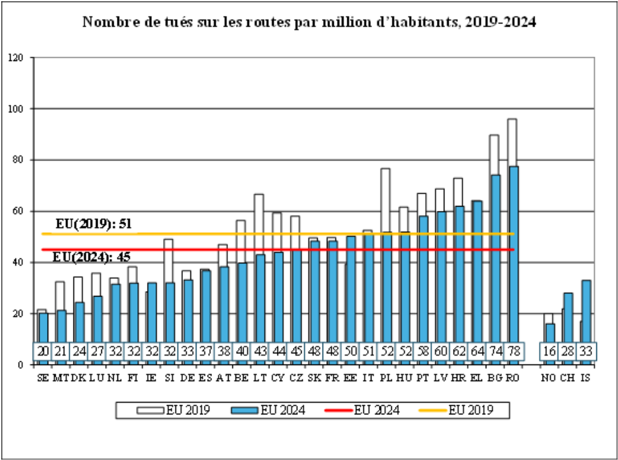
Figure 5 Nombre de tués sur les routes de l’UE par million d’habitants entre 2019 et 2024. Sources: EU CARE (base de données de l’UE sur les accidents de la route); pour les données sur la population, Eurostat (code de données en ligne demo_pjan)
Les mesures efficaces peuvent varier en fonction du contexte national. Parmi les réussites notables figurent des investissements sur mesure dans les infrastructures routières et la sécurité routière urbaine en Pologne; la mise en œuvre d’une limite de vitesse de 30 km/h dans les centres urbains à l’échelle nationale en Espagne; le déploiement d’un vaste réseau de radars automatiques en France; une nouvelle plateforme politique nationale pour la sécurité routière aux niveaux de gouvernance fédéral et régional en Belgique; et des campagnes de sensibilisation à la sécurité routière bien étudiées et bien menées au Danemark.
Des informations détaillées sur les profils de sécurité routière de chaque État membre figurent dans les rapports par pays publiés conjointement avec la présente communication.

Tendances sociétales et technologiques ayant une incidence sur la sécurité routière
Plusieurs questions qui avaient suscité peu d’attention lors de l’adoption du cadre politique de l’UE en matière de sécurité routière pour la décennie d’action 2021-2030 sont, entretemps, apparues comme des domaines nécessitant des mesures ciblées afin de réduire leur incidence sur la sécurité routière.

Transformations démographiques
La structure démographique de l’Union connaît actuellement des changements importants qui ont des répercussions directes sur la sécurité routière. La population vieillit, la proportion de citoyens âgés de 65 ans et plus devant passer de 22 % en 2024 à 30 % d’ici à 2050. Ce changement démographique pose des défis particuliers, car les usagers de la route âgés deviennent plus vulnérables en raison de leur fragilité physique, de leurs temps de réaction plus lents et des taux de gravité des blessures plus élevés.
La tendance à une urbanisation accrue se poursuit, plus de 75 % de la population de l’Union vivant désormais dans des zones urbaines. Cette concentration de personnes dans des environnements bâtis crée de nouvelles dynamiques de mobilité, notamment une plus grande variété de modes de mobilité, des volumes accrus de piétons et de cyclistes et une densité de trafic plus élevée.

Progrès technologiques
Le secteur automobile connaît une transformation technologique sans précédent, qui a des implications importantes en matière de sécurité. Les systèmes avancés d’aide à la conduite (ADAS) deviennent des fonctionnalités standard, avec des technologies telles que le freinage d’urgence automatique, l’aide au maintien de la trajectoire et l’assistance intelligente à la vitesse, qui apportent des avantages mesurables en matière de sécurité. Il est essentiel pour leur succès de veiller à ce que les conducteurs acceptent ces caractéristiques.
Les technologies des véhicules connectés permettent d’émettre des alertes en temps réel en cas de danger et d’optimiser la gestion du trafic. La communication de véhicule à véhicule (VAV) et de véhicule à infrastructure peut alerter les conducteurs en cas de conditions dangereuses ou d’accidents ou leur indiquer les itinéraires optimaux. Leur déploiement dans les États membres a démontré leur valeur ajoutée. Il est prouvé que les services d’urgence atteignent leur destination plus rapidement et en toute sécurité, et les exploitants du réseau routier disposent d’informations précises en temps réel sur les vitesses moyennes et la densité du trafic. Le système gagne en efficacité à mesure que de nouveaux véhicules sont ajoutés, mais une couverture complète à l’échelle de l’Union n’est toujours pas assurée, en particulier pour les services VAV.
L’introduction progressive de véhicules automatisés présente à la fois des possibilités et des défis. Bien qu’il ait été démontré que des niveaux plus élevés d’automatisation réduisent l’incidence des erreurs humaines, la période transitoire posera de nouveaux défis, tels que la gestion de l’interaction sécurisée entre les véhicules autonomes et les véhicules conduits par des humains dans un trafic mixte, la garantie de la sécurité des usagers de la route non motorisés et la détermination de la responsabilité en cas d’accidents de la circulation impliquant des véhicules automatisés.

Évolution des modes de mobilité
Le secteur des transports et de la mobilité est en pleine mutation en raison de l’apparition de nouveaux services et de l’évolution des comportements des usagers de la route. La prolifération de solutions de micromobilité telles que les trottinettes électriques, les vélos électriques et d’autres dispositifs de mobilité individuelle a créé de nouvelles catégories d’usagers vulnérables de la route; ces usagers doivent souvent partager un espace routier urbain limité avec les piétons et les cyclistes.
Les services de course à la demande et de covoiturage ont modifié les habitudes de déplacement, augmentant potentiellement les véhicules-kilomètres urbains tout en concentrant l’activité sur les périodes de pointe.
L’économie des petits boulots a favorisé l’expansion des services de livraison à moto et à vélo, dont les prestataires sont soumis à des contraintes de temps et à des difficultés économiques qui les incitent souvent à prendre des risques, tandis que les types de véhicules utilisés par les livreurs, notamment les trottinettes électriques importées illégalement ou les cyclomoteurs non homologués qui dépassent les limites de vitesse applicables, ont accru les risques pour la sécurité routière.

Effets du changement climatique
Le changement climatique est apparu comme un facteur important mais sous-estimé affectant la sécurité routière. Les phénomènes météorologiques extrêmes deviennent de plus en plus fréquents et graves, créant des conditions de conduite dangereuses. Les vagues de chaleur peuvent détériorer le revêtement routier et affecter les performances des conducteurs, tandis que la fréquence accrue des tempêtes, des inondations et des gelées crée des conditions dangereuses qui nécessitent des infrastructures adaptées et des capacités d’intervention d’urgence.
La hausse des températures a également une incidence sur les performances des véhicules, en particulier celles des véhicules électriques, et peut accroître le risque de défaillance des pneumatiques. L’effet d’îlot thermique urbain exacerbe ces menaces dans les villes, où les températures de surface peuvent dépasser considérablement les températures ambiantes.

Cybersécurité et utilisation des données
L’augmentation de la connectivité entre les véhicules a entraîné de nouvelles vulnérabilités qui étaient à peine reconnues lorsque le cadre politique de l’UE en matière de sécurité routière pour la décennie d’action 2021-2030 a été élaboré pour la première fois. Les menaces liées à la cybersécurité qui pèsent sur les véhicules connectés et automatisés peuvent provoquer des accidents, désactiver les systèmes de sécurité et compromettre la confidentialité. Le règlement sur la cyberrésilience traitera également ces aspects.
La collecte de données s’est considérablement développée au cours des cinq dernières années, mais le potentiel des mégadonnées n’a pas encore été transformé en informations exploitables pour la sécurité routière. Il est rare que les données embarquées détenues par les constructeurs automobiles, les données relatives aux sinistres détenues par les assureurs et les données relatives aux incidents de santé détenues par les hôpitaux et les services d’ambulance soient partagées à des fins de sécurité routière. Par exemple, les données provenant des enregistreurs de données électroniques des véhicules ne sont accessibles qu’à des fins de recherche spécifiques, telles que l’étude des événements qui ont précédé un accident particulier, mais elles ne sont pas mises à disposition sous forme désagrégée pour aider à l’élaboration des politiques.

Conséquences économiques du manque d’attention portée à la sécurité routière
Les accidents de la route représentent un énorme fardeau social, économique et sanitaire pour l’économie de l’Union. Les coûts socio-économiques externes des blessures mortelles, graves et mineures sont estimés à environ 2 % du PIB des pays de l’Union. Ces coûts restent élevés malgré les progrès accomplis dans la réduction de la fréquence et de la gravité des accidents. Réduire de moitié le nombre de tués sur les routes d’ici à 2030 (par rapport à 2019) permettrait d’éviter environ 11 000 décès et contribuerait à réduire le nombre de blessés graves sur nos routes d’environ 100 000 chaque année.
Les coûts des soins de santé et de la réadaptation constituent l’incidence économique la plus immédiate et la plus visible. Les coûts des services médicaux d’urgence, de l’hospitalisation, de la réadaptation et des soins de longue durée pour les victimes d’accidents pèsent sur les budgets des soins de santé dans les États membres. De plus, le taux de blessures graves diminue à un rythme plus lent que celui des décès. Les coûts liés à la prise en charge des répercussions sur la santé mentale des survivants d’accidents, des familles et des témoins alourdissent encore la charge économique.
La perte de productivité et de production économique constitue une deuxième composante majeure de l’incidence des accidents. Chaque décès sur la route équivaut à des décennies de vies perdues, tant à la maison qu’au travail, tandis que les blessures graves entraînent souvent une invalidité permanente ou une diminution de la capacité de travail. Les pertes de productivité résultent de la réduction du temps de travail et des coûts de remplacement du capital humain, mais aussi de l’incapacité des personnes concernées à effectuer des tâches non rémunérées telles que les tâches ménagères ou le bénévolat.
Les coûts d’infrastructure et d’intervention d’urgence comprennent le déploiement des services d’urgence, la gestion du trafic lors des opérations de dégagement, les dommages matériels et la réparation ou le remplacement des véhicules. Ces coûts directs augmentent à mesure que les véhicules et les infrastructures routières deviennent plus sophistiqués sur le plan technologique et donc plus coûteux à réparer ou à remplacer.
Les coûts administratifs découlent des dépenses liées au déploiement de services de police, d’incendie et d’autres services d’urgence (non médicaux) sur le site des accidents. D’autres coûts sont également liés à l’administration de la justice, tels que les frais de justice, les frais de poursuite des auteurs d’infractions, ainsi que les coûts liés aux procès et aux assurances.
Outre les coûts directs, les accidents de la route ont des incidences économiques indirectes importantes. À titre d’exemple, on peut citer le temps perdu et l’augmentation de la consommation de carburant engendrée par la congestion de la circulation causée par les accidents.

Besoins d’investissement
Pour tirer parti des avantages économiques potentiels de la prévention des accidents de la route, il est nécessaire de réaliser des investissements substantiels, mais rentables au regard des coûts. Un financement coordonné à tous les niveaux de gouvernance est nécessaire pour mettre en place des améliorations des infrastructures, renforcer l’application de la loi, développer les technologies de sécurité automobile et mettre en place des programmes éducatifs.
Toutefois, des études montrent que le rendement économique de ces investissements dépasse largement leur coût, ce qui fait de l’amélioration de la sécurité routière l’une des mesures de politique publique présentant le meilleur rapport coût-efficacité. Les arguments économiques en faveur d’une action accélérée en matière de sécurité routière sont convaincants, le coût de l’inaction dépassant largement les investissements nécessaires à une action efficace.
Dans son rapport spécial de 2024, la Cour des comptes a noté que la sécurité routière n’était souvent pas un critère de sélection essentiel pour les projets d’infrastructure cofinancés par l’Union; les critères de sélection négligeaient souvent les tronçons routiers présentant des taux d’accidents élevés. La Cour des comptes a recommandé une hiérarchisation plus claire des priorités afin que les futurs efforts de financement se concentrent sur les mesures les plus susceptibles de réduire le nombre de décès et de blessures graves.
Outre la nécessité d’investir dans des infrastructures routières nouvelles et repensées, des fonds doivent également être affectés à l’entretien de ces infrastructures routières. Non seulement davantage de nouveaux véhicules circulent sur les routes de l’Union – depuis 2019, on a enregistré une augmentation de près de 5 millions de voitures particulières et de plus de 270 000 camions –, mais l’incidence du changement climatique se manifeste également par l’augmentation de la fréquence et de l’intensité des incendies, des tempêtes et des inondations, qui ont toutes une incidence sur l’intégrité et la sécurité des routes. Un autre aspect à prendre en considération est le besoin croissant de faciliter la mobilité militaire et les exigences en matière de double usage dans l’ensemble de l’Union, ce qui nécessite de moderniser certains tronçons d’infrastructures routières (y compris les routes, les ponts et les tunnels) afin de garantir la solidité structurelle et la résilience opérationnelle. Ces améliorations doivent être conçues de manière à éviter la création de nouveaux goulets d’étranglement et à maintenir la fonctionnalité en cas d’augmentation des charges et dans des conditions difficiles (par exemple, augmentation du flux de véhicules lourds, déviations liées à des incidents).
Les facteurs de risque et les défis liés à la sécurité routière mettent également en évidence la nécessité de continuer à investir dans les moyens de détection et de contrôle des excès de vitesse, de la conduite sous l’emprise de l’alcool ou de drogues, de la distraction au volant, du non-respect des feux rouges et du non-port de la ceinture de sécurité. Ces investissements doivent garantir que les services de police disposent de ressources suffisantes pour effectuer et gérer les contrôles routiers et doivent soutenir les systèmes automatisés de détection et de contrôle par caméra.
L’application de la loi devrait s’accompagner du financement de campagnes efficaces de sensibilisation et d’éducation à la sécurité routière. Ces campagnes doivent être adaptées à différents publics cibles (enfants, adolescents, conducteurs apprenants et conducteurs novices, conducteurs plus expérimentés et autres usagers de la route tels que les cyclistes et les utilisateurs d’appareils de mobilité individuelle) et aux différents groupes à risque tels que les jeunes hommes, les personnes âgées et les motocyclistes. Elles sont plus efficaces lorsqu’elles sont menées au niveau national ou régional, mais les autorités des États membres ont demandé à l’Union de soutenir la préparation et la mise en œuvre de ces campagnes et de faciliter l’échange de bonnes pratiques.

La voie à suivre
Le présent rapport à mi-parcours révèle la nécessité d’une action accélérée et ciblée sur plusieurs fronts. La Commission a défini une série de priorités pour tous les niveaux de gouvernance concernés (de l’UE et nationaux), en poursuivant les actions existantes ou nouvelles qui nécessitent une attention immédiate, un engagement durable et un financement spécifique de la part de toutes les parties prenantes.

Accélérer l’amélioration de la sécurité des infrastructures et déployer des systèmes de transport intelligents
Le défi permanent que représente la réduction du nombre de décès et de blessés graves sur les routes exige que la priorité soit donnée aux investissements dans la modernisation des infrastructures routières.
La Commission élabore actuellement des orientations à l’intention des autorités responsables des infrastructures routières sur la conception de «bords de route qui pardonnent» et de «routes lisibles et explicites» et sur les exigences de qualité des infrastructures routières pour les usagers vulnérables de la route. Ce document d’orientation sera publié en 2026.
Le règlement RTE-T a également été mis à jour en 2024 afin d’y inclure de nouvelles exigences de sécurité pour le réseau européen. Les plans de mobilité urbaine durable (PMUD) doivent désormais également aborder les questions de sécurité routière et les États membres sont tenus de collecter des données sur la sécurité pour chaque nœud urbain. La planification des infrastructures doit répondre aux besoins opérationnels, y compris en matière de sécurité.
La Commission s’engage à:
- continuer à aider les États membres à traiter les problèmes recensés dans les rapports nationaux sur la sécurité routière (qui accompagnent le présent rapport), y compris lorsque cette aide est mentionnée par les États membres dans leurs plans de partenariat nationaux et régionaux pour les investissements et les réformes pour la période de financement 2028-2034;
- subordonner les investissements dans les infrastructures routières dans l’Union à l’inclusion d’éléments de sécurité routière dans les tronçons routiers présentant le plus grand potentiel d’amélioration de la sécurité et où une action ciblée peut apporter les améliorations les plus importantes, y compris pour les usagers vulnérables de la route;
- aider les États membres à mettre en œuvre, dans le cadre de leurs investissements routiers, les prochaines orientations de 2026 sur la conception de «bords de route qui pardonnent», de «routes lisibles et explicites» et d’infrastructures pour les usagers vulnérables de la route;
- aider les États membres à intégrer les exigences en matière de sécurité routière, de résilience et d’opérabilité dans les projets d’entretien et de modernisation des routes entrepris pour faciliter la mobilité militaire ou à double usage, en particulier ceux qui visent à éliminer les goulets d’étranglement tels que les ponts et les tunnels, y compris au moyen d’orientations sur la conception; à cette fin, les procédures de sécurité routière énoncées dans la directive 2008/96/CE devraient être prises en considération pour les tronçons routiers qui ne relèvent pas de son champ d’application mais qui sont importants pour la mobilité militaire;
- soutenir la fourniture d’informations minimales universelles sur la circulation liées à la sécurité routière gratuites pour les usagers, pouvant inclure des événements tels que «fin de file» ou «véhicules d’urgence approchant» sur un réseau géographique étendu; à cette fin, une révision des spécifications techniques actuelles est prévue dans le cadre de la directive sur les systèmes de transport intelligents (STI);
- continuer à soutenir les États membres dans le déploiement de solutions intelligentes en matière de gestion du trafic et de contrôle;
- réfléchir à la meilleure manière de promouvoir l’adoption de systèmes de transport intelligents coopératifs (STI-C), y compris au moyen de spécifications techniques;
- publier un document d’orientation à l’intention des États membres sur la continuité du service eCall pour les véhicules équipés du système eCall 2G/3G, y compris sur d’éventuels outils réglementaires au niveau national pour maintenir au moins un réseau à commutation de circuits jusqu’en 2030.

Renforcer l’application de la loi et la dissuasion
L’efficacité des mesures de sécurité routière dépend essentiellement d’une application cohérente et visible.
La Commission:
- continuera d’aider les États membres à élaborer des stratégies d’application rigoureuses pour traiter les problèmes persistants que sont les excès de vitesse, l’alcool au volant et la distraction au volant, en partageant les bonnes pratiques au moyen d’initiatives et de groupes tels que le groupe de haut niveau sur la sécurité routière, le programme d’échange sur la sécurité routière, la charte européenne de la sécurité routière et le groupe d’experts CARE. Cela comprend l’utilisation de technologies de contrôle automatisées et la fourniture de recherches fondées sur des données probantes concernant les approches efficaces;
- continuera à permettre une coopération efficace entre les autorités compétentes en matière de permis de conduire et d’immatriculation des véhicules, y compris par l’utilisation d’outils informatiques tels que MoveHub;
- rendra plus efficace l’assistance mutuelle dans l’application des sanctions relatives aux infractions en matière de sécurité routière grâce à des procédures mieux définies et apportera un soutien financier à cette fin;
- publiera des orientations à l’intention des États membres sur la gestion de la vitesse.

Faire progresser les technologies en matière de sécurité des véhicules
S’appuyant sur des décennies de réglementation en matière de sécurité des véhicules, dont le règlement relatif à la sécurité générale des véhicules est l’exemple le plus récent, la Commission:
- s’efforcera d’accélérer le déploiement de systèmes de sécurité avancés et soutiendra la transition vers des véhicules connectés et automatisés;
- procédera à une évaluation des mesures de sécurité prévues par le règlement relatif à la sécurité générale des véhicules en 2027.
En outre, la Commission facilite la création de bancs d’essai transfrontières, permettant le prédéploiement à grande échelle de véhicules autonomes pour le transport de passagers et de marchandises dans le cadre d’un régime d’autorisation transfrontière unique. Ces bancs d’essai devraient contribuer à la maturité commerciale et à la commercialisation des véhicules autonomes et recenser les caractéristiques qui pourraient devoir être affinées à des fins de sécurité. Cette initiative permettra aux États membres de poursuivre le déploiement d’infrastructures connectées [y compris des systèmes de transport intelligents coopératifs (STI-C)] afin de partager plus rapidement les données entre les véhicules et les infrastructures, ce qui améliorera encore la sécurité routière.

Nouvelles formes de mobilité
Sur la base d’une étude examinant les défis et les possibilités liés à la réglementation des dispositifs de mobilité individuelle, la Commission s’engage à:
- tirer des conclusions sur les avantages potentiels de l’harmonisation des spécifications techniques des dispositifs de mobilité individuelle;
- élaborer des orientations à l’intention des États membres et des administrations régionales et locales sur les aspects à prendre en considération pour garantir la sécurité des conducteurs et des autres usagers de la route lors de l’utilisation de dispositifs de mobilité individuelle; ces orientations compléteront celles énoncées dans le guide thématique du PMUD de 2021 sur l’utilisation sûre de la micromobilité.

Initiatives en matière de recherche et d’innovation
L’actuel programme Horizon Europe 2021-2027 continuera de donner la priorité à la recherche et à l’innovation en matière de sécurité routière, en mettant particulièrement l’accent sur la compréhension des défis émergents et les réponses à y apporter. Parmi les domaines de recherche prioritaires figurent la sécurité routière et la résilience routière dans les zones rurales, la sécurité des usagers vulnérables de la route tels que les piétons, les cyclistes et les utilisateurs d’engins de micromobilité, ainsi que l’utilisation de l’intelligence artificielle et des mégadonnées pour prévoir et éviter les accidents de la route.
La Commission soutiendra également l’innovation dans les technologies de sécurité des véhicules, y compris les interfaces homme/technologie dans les systèmes de véhicules. Elle encouragera davantage la collaboration entre les constructeurs automobiles, les entreprises technologiques et les instituts de recherche dans le cadre du partenariat pour une mobilité connectée, coopérative et automatisée (partenariat CCAM).

Formation et sensibilisation
La Commission continuera de soutenir les échanges de bonnes pratiques en matière d’éducation et de sensibilisation à la sécurité routière, notamment dans le cadre de la charte européenne de la sécurité routière, du EU Road Safety Exchange (projet d’échange de l’UE sur la sécurité routière) et de ses conférences bisannuelles.
La Commission s’efforcera également d’intégrer l’éducation et la sensibilisation à la sécurité routière dans d’autres instruments de financement et de sensibilisation de l’Union, y compris dans Erasmus+ et lorsque les États membres l’ont indiqué dans leurs plans de partenariat nationaux et régionaux pour la période de financement 2028-2034, en particulier en ce qui concerne la mobilité urbaine et rurale.

Le rôle du secteur privé et des employeurs dans la sécurité routière
La Commission invitera les employeurs du secteur privé et du secteur public à adopter des politiques d’entreprise qui accordent la priorité à la sécurité dans les activités commerciales. Celles-ci pourraient s’inspirer des recommandations formulées par le groupe d’experts universitaires lors de la 4e conférence ministérielle mondiale sur la sécurité routière qui s’est tenue à Marrakech, au Maroc, en avril 2025.
Ces recommandations comprennent notamment la garantie que les dispositifs de sécurité routière soient intégrés dans les réglementations et pratiques en matière de sécurité au travail, les autorités gouvernementales et les organisations montrant l’exemple. Cela pourrait être réalisé en mettant en place une culture de la sécurité interorganisationnelle et en appliquant des systèmes de gestion de la sécurité tels que les normes ISO 45001 ou ISO 39001.
Les organisations de la société civile, y compris les groupes de défense de la sécurité routière, les organisations d’aide aux victimes et les associations professionnelles, jouent un rôle crucial dans le maintien de la sensibilisation du public, le soutien à l’élaboration des politiques et la fourniture de services aux victimes et à leurs familles.
La Commission continuera de plaider en faveur d’une telle participation du secteur privé et du secteur tertiaire à la sécurité routière, y compris au moyen de ses conférences bisannuelles, de la charte européenne de la sécurité routière et des Prix d’excellence de l’Union en matière de sécurité routière.

Suivi et responsabilité
La Commission continuera de proposer des mécanismes de suivi et de responsabilité aux professionnels de la sécurité routière afin de favoriser les progrès vers la réalisation des objectifs à l’horizon 2030 et, à terme, d’atteindre la «Vision zéro» d’ici à 2050. Cet objectif sera atteint par les moyens suivants:
- la base de données CARE et le groupe d’experts chargés de collecter des données sur les accidents mortels et les blessés sur les routes à l’aide d’outils de notification standardisés, et une collaboration avec les États membres afin d’améliorer la qualité des données collectées sur les blessures graves et de ventiler les données pour certains types de véhicules;
- l’Observatoire européen de la sécurité routière et la publication de données fiables et comparables sur les accidents de la route ainsi que d’analyses et d’informations approfondies sur les tendances, les pratiques et les politiques en matière de sécurité routière dans l’Union.

Aborder les questions de gouvernance
La poursuite des échanges de bonnes pratiques entre les États membres et le suivi approprié des questions soulevées par le groupe de haut niveau sur la sécurité routière, facilité par la Commission, devraient conduire à de nouvelles améliorations.
Pour relever les nouveaux défis, il est possible de recourir à la réception par type, à des mesures nationales ou à la législation de l’Union. La construction d’infrastructures de meilleure qualité repose principalement sur des financements nationaux et la sécurité routière doit rivaliser avec d’autres priorités politiques nationales. L’éducation et l’application de la loi resteront une responsabilité nationale, sous réserve de l’allocation de ressources et de la volonté politique. L’entrée en vigueur récente du paquet législatif de l’Union sur la sécurité routière et sous réserve du résultat des propositions relatives au contrôle technique, les mesures liées à la sécurité routière relevant de la compétence de l’Union ont été mises à jour. Dans l’ensemble, les progrès devraient être constants, mais progressifs et largement tributaires de la volonté politique.
Dans le même temps, l’écosystème des acteurs de la sécurité routière de l’Union n’est pas structuré de manière à tirer parti des avantages potentiellement importants en matière de sécurité routière que les progrès des technologies d’automatisation des véhicules promettent. Bien que le plan d’action pour l’automobile considère ce domaine comme un élément essentiel du futur programme de compétitivité de l’Union, le cadre institutionnel au-delà des essais doit encore être mis en place. Il existe toutefois un potentiel important pour que ces structures soient financées en grande partie par des droits d’usage.
Lors de la réflexion sur les questions de gouvernance, il convient de tenir compte des besoins des corridors et nœuds transfrontaliers stratégiques, y compris ceux qui remplissent des fonctions à double usage. Il s’agit notamment d’assurer la cohérence entre les considérations relatives à la sécurité routière, à la mise en œuvre du RTE-T, à la cybersécurité et à la résilience.
La Commission s’engage à:
- étendre les projets de renforcement des capacités et les échanges de bonnes pratiques en matière de sécurité routière entre les autorités à tous les niveaux de gouvernance;
- fournir une rétroaction plus structurée aux États membres sur les préoccupations communes qu’ils ont soulevées au sein du groupe de haut niveau sur la sécurité routière;
- réfléchir à la nécessité de modifier les structures de gouvernance de l’Union en ce qui concerne l’introduction en toute sécurité de véhicules connectés et automatisés.

La Commission invite les États membres à:
- veiller à mettre en place des structures et des entités de gouvernance et de coordination efficaces en matière de sécurité routière;
- allouer un financement adéquat aux programmes de sécurité;
- s’engager à assurer un suivi régulier des progrès accomplis et à en rendre compte.
La Commission invite les collectivités locales et régionales à:
- adopter des approches globales en matière de sécurité routière qui intègrent la sécurité dans l’aménagement du territoire et la planification des transports;
- mettre en œuvre des stratégies de gestion de la vitesse;
- fournir des infrastructures adéquates aux usagers vulnérables de la route;
- développer des capacités de réaction en cas d’urgence.

Conclusion
Cet examen de la mise en œuvre du cadre politique de l’UE en matière de sécurité routière pour la décennie d’action 2021-2030 révèle une réalité préoccupante: bien que des progrès aient été accomplis, le rythme des améliorations est insuffisant dans de nombreux États membres pour atteindre l’objectif de l’Union pour 2030. Toutefois, l’examen révèle certains aspects positifs: il met en lumière certaines mesures efficaces qui pourraient être reproduites ou renforcées et rend compte de l’introduction prometteuse de nouvelles technologies et méthodes susceptibles d’améliorer la sécurité routière. En outre, certaines actions et investissements ont besoin de temps pour produire leurs effets et ne sont pas immédiatement pris en compte dans les données relatives à la sécurité routière. Il est important que la Commission et les États membres continuent à prendre des mesures pour obtenir des effets positifs à court et à long terme.
Les résultats résumés dans le présent rapport illustrent la mesure dans laquelle des acteurs à tous les niveaux – des individus aux structures de gouvernance au niveau de l’Union – peuvent contribuer à l’approche pour un «système sûr», dans leurs domaines de compétence respectifs. Cependant, le ralentissement des progrès vers la «Vision zéro», dans un contexte d’augmentation du trafic et de nouvelles tendances sociétales et technologiques, remet en question l’adéquation de la «boîte à outils» actuelle en matière de sécurité routière face aux enjeux futurs.
L’analyse montre que les défis en matière de sécurité routière deviennent plus complexes, sous l’influence des changements démographiques, des transformations technologiques, du changement climatique et de l’évolution des modes de mobilité, qui n’avaient pas été pleinement anticipés lors de l’élaboration du cadre politique de l’UE en matière de sécurité routière pour la décennie d’action 2021-2030.
Le rapport révèle également d’importantes possibilités de progrès. Les avancées technologiques en matière de sécurité des véhicules, la prise de conscience croissante des avantages économiques des investissements dans la sécurité et l’attention politique accrue portée à la mobilité durable créent des conditions favorables à une action accélérée.
La clé est de tirer parti de ces possibilités grâce à des efforts coordonnés, soutenus et assortis de ressources suffisantes dans l’ensemble de l’Union et au sein des États membres, à tous les niveaux de gouvernance et de la société. Les investissements dans la sécurité routière génèrent des bénéfices substantiels, non seulement sous la forme de coûts évités, mais aussi en ce qui concerne l’amélioration de la qualité de vie et de la productivité économique. L’argument en faveur de l’action est convaincant tant du point de vue social qu’économique.
Le succès dépendra d’un engagement politique renouvelé, d’un financement adéquat, d’une coopération accrue entre les parties prenantes et d’une volonté d’adopter des approches innovantes face aux défis persistants. La Commission est prête à soutenir les États membres et les parties prenantes dans cet effort essentiel, en gardant à l’esprit que la réalisation de la «Vision zéro» nécessitera une action collective et un partage de la responsabilité.
Les vies qui peuvent être sauvées, les blessures qui peuvent être évitées et les avantages économiques qui peuvent être obtenus justifient les efforts soutenus qui seront nécessaires pour atteindre les objectifs de l’Union en matière de sécurité routière.
La Commission invite les États membres et toutes les parties prenantes à relever d’urgence le défi d’un avenir où l’Union se rapprochera autant que possible de zéro décès dans le transport routier et où la mobilité sera durable et sûre. Sans un engagement, des investissements et une action renouvelés dans tous les États membres et au niveau de l’Union, cette volonté de sauver des vies sur nos routes restera une simple aspiration.

EC Handbook on the external costs of transport 2019 (Manuel de la Commission européenne sur les coûts externes des transports 2019) (nouvelle version à paraître).
Communication de la Commission au Parlement européen, au Conseil européen, au Conseil, au Comité économique et social européen et au Comité des régions, Plan d’action industriel en faveur du secteur automobile, COM (2025/) 95 final du 5 mars 2025, https://eur-lex.europa.eu/legal-content/FR/TXT/?uri=celex:52025DC0095.
COM (2018) 293: Communication de la Commission au Parlement européen, au Conseil, au Comité économique et social européen et au Comité des régions – L’Europe en mouvement – Une mobilité durable pour l’Europe: sûre, connectée et propre, annexe I, COM (2018) 293 du 17 mai 2018, https://eur-lex.europa.eu/legal-content/FR/TXT/?uri=celex:52018DC0293.
Il a depuis été décidé que l’année de référence, à partir de laquelle les progrès seront mesurés, sera 2019.
Bien que représentant un progrès, la trajectoire globale est nettement inférieure à la réduction annuelle de 4,6 % requise pour atteindre l’objectif de réduction de moitié du nombre de tués sur les routes à l’horizon 2030.
https://baseline.vias.be/en/about-the-project.
https://trendlineproject.eu/.
https://road-safety.transport.ec.europa.eu/european-road-safety-observatory/data-and-analysis/thematic-reports_en?prefLang=fr.
Base de données de l’UE contenant des données désagrégées sur les accidents de la route entraînant la mort ou des blessures: https://road-safety.transport.ec.europa.eu/european-road-safety-observatory/methodology-and-research/care-database_en?prefLang=fr.
Study on the need for harmonised rules to support the rise of micro mobility and increased road safety for personal mobility devices (Étude sur la nécessité de règles harmonisées pour soutenir l’essor de la micromobilité et renforcer la sécurité routière des dispositifs de mobilité individuelle) – Rapport final (1.0), Office des publications de l’Union européenne, 2024, https://op.europa.eu/fr/publication-detail/-/publication/4286a092-a55f-11ef-85f0-01aa75ed71a1.
Groupe d’experts sur la mobilité urbaine (E03863) institué par la décision C (2022) 5320 final de la Commission.
https://transport.ec.europa.eu/transport-themes/urban-transport/expert-group-urban-mobility_en?prefLang=fr.
Voir https://road-safety.transport.ec.europa.eu/european-road-safety-observatory/data-and-analysis/thematic-reports_en?prefLang=fr pour des rapports détaillés sur la conduite sous l’influence de l’alcool et de drogues, les équipements de protection tels que les ceintures de sécurité, la distraction et la vitesse. Voir également https://road-safety.transport.ec.europa.eu/eu-road-safety-policy/priorities/safe-road-use/alcohol_en?prefLang=fr pour une étude de 2022 sur la prévention de la conduite sous l’influence de l’alcool et de la drogue).
https://road-safety.transport.ec.europa.eu/what-we-do/high-level-group-road-safety_en?prefLang=fr.
L’OMS recommande de désigner une «agence chef de file», d’élaborer des stratégies nationales et de fixer des objectifs nationaux quantifiés. Voir Belin M-Å, Khayesi M, Tran N., «“Road safety is no accident”: building efficient road safety lead agencies, strategies and targets in the world, 2009-2023» («La sécurité routière n’est pas un accident»: construire des agences, des stratégies et des objectifs efficaces en matière de sécurité routière dans le monde, 2009-2023), Injury Prevention, 15 juillet 2025, http://doi:10.1136/ip-2024-045601.
COM (2018) 293, annexe I.
Directive (UE) 2019/1936 du Parlement européen et du Conseil du 23 octobre 2019 modifiant la directive 2008/96/CE concernant la gestion de la sécurité des infrastructures routières (JO L 305/1 du 26.11.2019, ELI: http://data.europa.eu/eli/dir/2019/1936/oj).
Network Wide Road Safety Assessment Methodology and Implementation Handbook (Manuel de méthodologie et de mise en œuvre de l’évaluation de la sécurité routière à l’échelle du réseau), 93e39cd2-9e71-4ee0-8a8e-4de4fddaf068_en.
TENtec Map Viewers - Explore the TEN-T Network | European Transport Infrastructure
Déclaration européenne sur l’utilisation du vélo, JO C/2024/2377 du 3.4.2024.
Directive (UE) 2023/2661 du Parlement européen et du Conseil du 22 novembre 2023 modifiant la directive 2010/40/UE concernant le cadre pour le déploiement de systèmes de transport intelligents dans le domaine du transport routier et d’interfaces avec d’autres modes de transport (JO L, 2023/2661, 30.11.2023, ELI: http://data.europa.eu/eli/dir/2023/2661/oj).
Règlement (UE) 2019/2144 du Parlement européen et du Conseil du 27 novembre 2019 relatif aux prescriptions applicables à la réception par type des véhicules à moteur et de leurs remorques, ainsi que des systèmes, composants et entités techniques distinctes destinés à ces véhicules, en ce qui concerne leur sécurité générale et la protection des occupants des véhicules et des usagers vulnérables de la route.
Proposition de directive du Parlement européen et du Conseil modifiant la directive 2014/45/UE relative au contrôle technique périodique des véhicules à moteur et de leurs remorques et la directive 2014/47/UE relative au contrôle technique routier des véhicules utilitaires circulant dans l’Union, COM(2025) 180, et proposition de directive du Parlement européen et du Conseil concernant les documents d’immatriculation des véhicules et les données relatives à l’immatriculation consignées dans les registres nationaux des véhicules, abrogeant la directive 1999/37/CE du Conseil, COM(2025) 179.
Directive (UE) 2025/2205 du Parlement européen et du Conseil du 22 octobre 2025 relative au permis de conduire, modifiant le règlement (UE) 2018/1724 du Parlement européen et du Conseil et la directive (UE) 2022/2561 du Parlement européen et du Conseil, et abrogeant la directive 2006/126/CE du Parlement européen et du Conseil et le règlement (UE) n° 383/2012 de la Commission.
Directive (UE) 2024/3237 du Parlement européen et du Conseil du 19 décembre 2024 modifiant la directive (UE) 2015/413 facilitant l’échange transfrontalier d’informations concernant les infractions en matière de sécurité routière.
https://www.who.int/publications/m/item/speed-management--a-road-safety-manual-for-decision-makers-and-practitioners.-2nd-edition.
Voir G. Yannis et E. Michelaraki, «Effectiveness of 30 km/h speed limit – A literature review», Journal of Safety Research 92 (2025) 490-503, qui indique que «les données scientifiques actuelles montrent que l’introduction de limitations de vitesse à 30 km/h dans les villes peut sauver plus de 40 % de vies, tout en ayant des effets positifs significatifs sur l’environnement, la consommation d’énergie et la santé publique, notamment une réduction de la consommation de carburant et une augmentation de la marche et du vélo».
Sánchez-Mangas R, García-Ferrrer A, de Juan A, Martín Arroyo A, «The likely of death in road traffic accidents. How important is a quick medical response?» (Probabilité de décès dans les accidents de la route. Quelle est l’importance d’une intervention médicale rapide?), Accident Analysis & Prevention 2010, volume 42, numéro 4, juillet 2010, pages 1048 à 1056, https://doi.org/10.1016/j.aap.2009.12.012.
https://trendlineproject.eu/media/pages/trendline-results/c0a640421f-1764252485/kpi-post-crash-care-report.pdf.
Réseaux à commutation de paquets IMS tels que 4G et 5G.
https://road-safety-charter.ec.europa.eu/.
https://etsc.eu/projects/eu-road-safety-exchange/.
Une route 2 + 1 est un type de route avec deux voies dans un sens et une voie dans le sens opposé, séparées par un terre-plein central ou une barrière, la voie supplémentaire alternant tous les quelques kilomètres. Cette conception permet de dépasser en toute sécurité tout en réduisant les coûts de construction par rapport à la construction d’une route à double voie.
Cour des comptes européenne, rapport spécial 2024/04, L’UE doit mettre les bouchées doubles pour atteindre ses objectifs, https://www.eca.europa.eu/ECAPublications/SR-2024-04/SR-2024-04_fr.pdf.
MIE: 1 477 millions d’EUR; FEDER et FC: 5 186 millions d’EUR.
Directive 2004/54/CE du Parlement européen et du Conseil du 29 avril 2004 concernant les exigences de sécurité minimales applicables aux tunnels du réseau routier transeuropéen.
https://evoroads-project.eu/.
https://idriving-project.eu/.
https://soteriaproject.eu/.
https://www.safe-up.eu/.
https://mediatorproject.eu/.
https://phoebe-project.eu/.
https://reallocatemobility.eu/.
https://panacea-project.eu/.
https://protact-us.eu/.
https://improva-roadsafety.eu/.
https://road-safety.transport.ec.europa.eu/index_fr; https://eur-lex.europa.eu/homepage.html?locale=fr
Source: Eurostat (codes de données en ligne proj_23np et demo_pjanbroad), article pertinent de Statistics Explained: https://ec.europa.eu/eurostat/statistics-explained/index.php?title=Population_structure_and_ageing&action=statexp-seat&lang=fr.
Voir le rapport thématique sur les personnes âgées aux adresses suivantes: https://road-safety.transport.ec.europa.eu/european-road-safety-observatory/data-and-analysis/thematic-reports_en?prefLang=fr et https://etsc.eu/reducing-older-peoples-deaths-on-european-roads-pin-flash-45/.
Source: Eurostat (code de données en ligne cens_21urb01), voir également: https://ec.europa.eu/eurostat/web/degree-of-urbanisation/publications.
Voir: The human cost of fast deliveries: A systematic literature review of occupational risks and safety outcomes in last-mile delivery workers (Le coût humain des livraisons rapides: revue systématique de la littérature sur les risques professionnels et les résultats en matière de sécurité chez les travailleurs de la livraison du dernier kilomètre) - https://www.sciencedirect.com/science/article/pii/S2214140525001537.
Règlement - 2024/2847 - FR - EUR-Lex.
European Commission Handbook on the external costs of transport 2019 (Manuel de la Commission européenne sur les coûts externes des transports 2019) (nouvelle version à paraître).
Voir: Étude à l’appui de l’évaluation à mi-parcours du cadre politique de l’UE en matière de sécurité routière pour la décennie d’action 2021-2030 https://data.europa.eu/doi/10.2832/2974277; https://op.europa.eu/en/
À titre d’exemple, le projet IMPROVA financé par Horizon Europe a réalisé un examen systémique de plus de 1 400 études sur les effets psychologiques des accidents de la route et a mis au jour une série de conséquences à long terme, notamment des troubles liés au stress (tels que des troubles du stress post-traumatique et des troubles de l’ajustement), des troubles anxieux et des phobies, des troubles affectifs de l’humeur (tels que la dépression) et d’autres troubles fonctionnels.
Une étude néerlandaise récente (https://swov.nl/nl/publicatie/verkeersveiligheidseffecten-van-2e-tranchemaatregelen) a estimé que le rapport entre les coûts et les avantages des investissements dans les infrastructures routières nationales se situait entre 1:7 et 1:2,5. Un rapport plus ancien de la Conférence européenne des directeurs des routes résumait les rapports coûts-avantages d’une série de mesures de sécurité routière: https://www.cedr.eu/download/Publications/2008/e_Road_Safety_Investments_Report.pdf.
https://www.acea.auto/publication/report-vehicles-on-european-roads-2025/.
Par exemple, l’Union a cofinancé, dans le cadre d’Erasmus+, le programme «Knights for Road Safety» (Chevaliers pour la sécurité routière) destiné à sensibiliser les écoliers à la sécurité routière.
Les campagnes d’éducation à la sécurité routière sont souvent mises à l’honneur lors de la cérémonie annuelle des Prix d’excellence de l’Union en matière de sécurité routière.
Règlement (UE) 2024/1679 du Parlement européen et du Conseil du 13 juin 2024 sur les orientations de l’Union pour le développement du réseau transeuropéen de transport, modifiant les règlements (UE) 2021/1153 et (UE) n° 913/2010 et abrogeant le règlement (UE) n° 1315/2013.
Sur la base de l’article 5 et de l’article 6, points a) et d), de la directive GSIR établissant la carte de l’UE de classification des risques routiers qui couvre le réseau routier RTE-T, toutes les autoroutes, toutes les routes principales reliant les grandes villes ou régions et toutes les routes interurbaines financées par l’Union.
La priorité devrait être accordée aux tronçons routiers les plus problématiques recensés dans le «Network Wide Road Safety Assessment Methodology and Implementation Handbook» (Manuel de méthodologie et de mise en œuvre de l’évaluation de la sécurité routière à l’échelle du réseau) (Commission européenne, 2023), ou conformément aux méthodologies nationales conformes à l’article 5 de la directive 2008/96/CE (directive GSIR).
Règlement délégué (UE) n° 886/2013 de la Commission du 15 mai 2013 complétant la directive 2010/40/UE du Parlement européen et du Conseil en ce qui concerne les données et procédures pour la fourniture, dans la mesure du possible, d’informations minimales universelles sur la circulation liées à la sécurité routière gratuites pour les usagers.
Directive (UE) 2023/2661 du Parlement européen et du Conseil du 22 novembre 2023 modifiant la directive 2010/40/UE concernant le cadre pour le déploiement de systèmes de transport intelligents dans le domaine du transport routier et d’interfaces avec d’autres modes de transport.
https://transport.ec.europa.eu/transport-themes/urban-transport/expert-group-urban-mobility_en?prefLang=fr.
Règlement (UE) 2019/2144.
Study on the need for harmonised rules to support the rise of micro mobility and increased road safety for personal mobility devices (Étude sur la nécessité de règles harmonisées pour soutenir l’essor de la micromobilité et renforcer la sécurité routière des dispositifs de mobilité individuelle) – Rapport final (1.0), Office des publications de l’Union européenne, 2024 https://data.europa.eu/doi/10.2873/8572224.
Comme demandé par les ministres des transports lors de la réunion du Conseil «Transports, télécommunications et énergie» en décembre 2025.
https://urban-mobility-observatory.transport.ec.europa.eu/sustainable-urban-mobility-plans/expert-corner-sump-reference-materials_en?prefLang=fr.
https://road-safety-charter.ec.europa.eu/.
Saving Lives Beyond 2025: Taking Further Steps: Recommendations of the Academic Expert Group for the 4th Global Ministerial Conference on Road Safety (Sauver des vies au-delà de 2025: aller plus loin: recommandations du groupe d’experts universitaires pour la 4e Conférence ministérielle mondiale sur la sécurité routière), Administration suédoise des transports, 2025.
https://road-safety-charter.ec.europa.eu/content/excellence-road-safety-awards.
https://road-safety.transport.ec.europa.eu/european-road-safety-observatory_en?prefLang=fr.
Ce paquet comprenait trois directives: la directive (UE) 2025/2205 du Parlement européen et du Conseil du 22 octobre 2025 relative au permis de conduire; la directive (UE) 2025/2206 du Parlement européen et du Conseil du 22 octobre 2025 modifiant la directive (UE) 2025/2205 en ce qui concerne certaines interdictions de conduire; la directive (UE) 2024/3237 du Parlement européen et du Conseil du 19 décembre 2024 modifiant la directive (UE) 2015/413 facilitant l’échange transfrontalier d’informations concernant les infractions en matière de sécurité routière.
Communication de la Commission au Parlement européen, au Conseil européen, au Conseil, au Comité économique et social européen et au Comité des régions, Plan d’action industriel en faveur du secteur automobile, COM (2025/) 95 final du 5 mars 2025, https://eur-lex.europa.eu/legal-content/FR/TXT/?uri=celex:52025DC0095.

